TUGAS

Persamaan Non Linier Metode Newton Raphson

**Disusun oleh :**

**Chusnul Chotimah (4210161008)**

**PROGRAM STUDI TEKNOLOGI GAME**

**DEPARTEMEN TEKNOLOGI MULTIMEDIA KREATIF**

**POLITEKNIK ELEKTRONIKA NEGERI SURABAYA**

**SURABAYA**

**2018**

**Tugas Pendahuluan**

1. Judul : Metode Newton-Raphson
2. Dasar Teori :

Metode Newton Raphson adalah metode pendekatan yang menggunakan satu titik awal dan mendekatinya dengan memperhatikan slope atau gradien pada titik tersebut. Titik pendekatan ke n+1 dituliskan sebagai berikut :

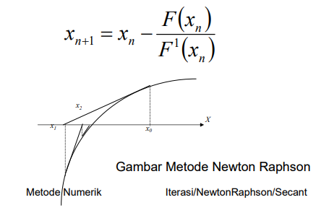

Metode ini tidak dapat digunakan ketika titik pendekatannya berada pada titik ekstrim atau titik puncak, karena pada titik ini nilai F1(x) = 0 sehingga nilai penyebut dari = nol, secara grafis dapat dilihat sebagai berikut :

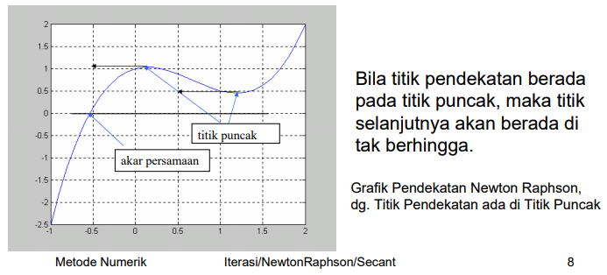

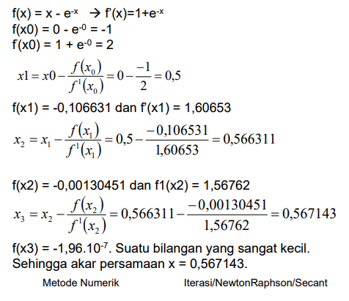Contoh Penyelesaian Metode Newton Raphson Selesaikan persamaan x - e-x = 0 dengan titik pendekatan awal x0 =0

1. Algoritma Metode Newton Raphson

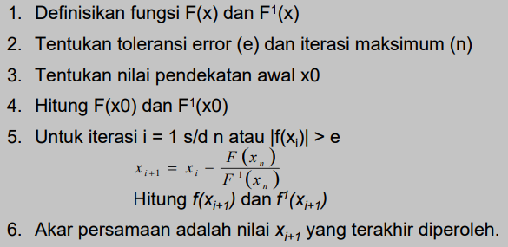

1. Flowchart

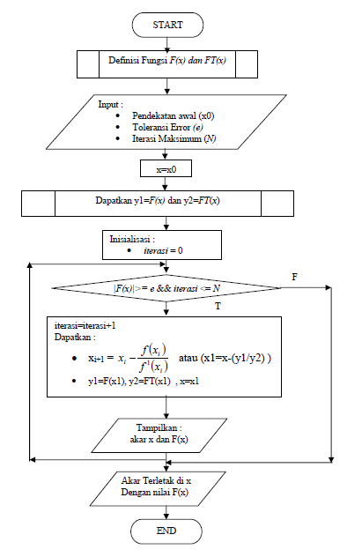

FORM LAPORAN AKHIR

Chusnul Chotimah

4210161008

Judul Percobaan : METODE NEWTON RAPHSON

Algoritma :

1. Defisikan fungsi f(x) dan f´(x)
2. Tentukan toleransi error (e) dan iterasi maksimum (n)
3. Tentukan nilai pendekatan awal x0
4. Hitung f(x0) dan f´(x0)
5. Untuk iterasi I = 1 s/d n atau |f(xi)|≥ *e*



Hitung f(xi) dan f´(xi)

1. Akar persamaan adalah nilai xi yang terakhir diperoleh.

Listing program :

#include <iostream>

#include <cmath>

using namespace std;

int main(){

int iter;

int i = 1;

float x0 = 1, fx = 0, fdx, eror;

bool cont = true;

while(fx == 0){

cout<<"Pendekatan Awal : x0 = ";

cin>>x0;

fx = -pow(1/2.718, x0)+x0;

fdx = -(-pow(1/2.719, x0))+1;

if(fx == 0){

cout<<"Masukkan lagi\n";

}

}

cout<<"Masukkan toleransi error :";

cin>>eror;

cout<<"Masukkan iterasi : ";

cin>>iter;

cout<<"Iterasi\t x\t\t\tf(x)\t\t\tf'(x)\n"

<<"-------------------------------------"

<<"--------------------------------------\n";

for(i = 1; i<iter, abs(fx) >= eror; i++){

cout<<i<<"\t"<<x0<<"\t\t"<<fx<<"\t\t"<<fdx<<endl;

x0 = x0 - (fx/fdx);

fx = -pow(1/2.718, x0)+x0;

fdx = -(-pow(1/2.719, x0))+1;

}

cout<<"--------------------------------------"

<<"--------------------------------------\n"

<<"Akarnya = "<<x0<<endl;

}

